Test

Modulul 2

Test nr1:

Configuratie:

Asus Microsoft Windows 10

Processor Inter(R) Core(TM) i5-4210U CPU @ 1.70GHz 2.40GHz

Physical Memory (RAM) 4GB

Versiunea din 16.01.2017

Tester:

Muntean Alina-Mariana

TestCase1: Validate the XML file using www.validoe.org/validate

[dupa incarcarea fisierului pe site] -> Au aparut 2 erori:

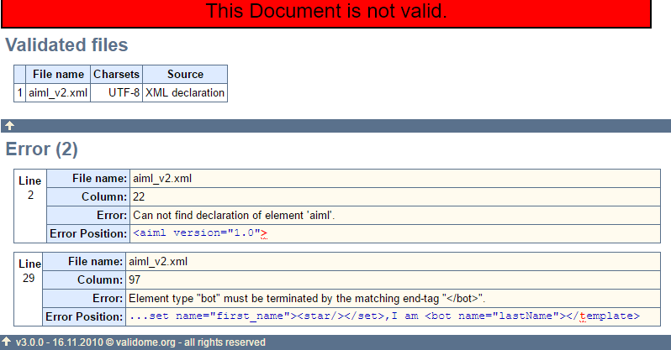

Observatie: trebuie modificate datele pentru ca fisierul sa fie unul valid.